
SECRETARIA GENERAL | 2 de mayo  2017
Manual de Organización, Servicios, Procedimientos y Operaciones para la Administración Pública Municipal del Municipio de Juanacatlán |  | Administración 2015-2018

PRESENTACIÓN

El presente documento describe de forma detallada la organización actual de la Secretaría General, describiendo de manera general el marco jurídico, la estructura orgánica del área, el organigrama, funciones y atribuciones, así como procedimientos y servicios que permitan el cumplimento de los ejes estratégicos planteados en el Plan Municipal de Desarrollo los cuales constan de lo siguiente:

EJES ESTRATEGICOS:
- Eficacia en Servicios Públicos.
- Ordenamiento Integral del Municipio.
- Desarrollo Social y Económico.
- Prevención y Emergencias Municipales

EJES TRANSVERSALES:
- Participación ciudadana
- Transparencia y rendición de cuentas.

El presente documento está sujeto a ser actualizado en la medida que lo requiera de acuerdo a los procedimientos y normativa de la estructura orgánica del municipio y propios de la secretaria General.

MISIÓN Y VISIÓN DEL GOBIERNO MUNICIPAL DE JUANACATLÁN JALISCO

Parte de la esencia de un gobierno es describir su misión y visión que identifiquen y definan el compromiso de este gobierno con sus ciudadanos:

MISIÓN
Ser un Gobierno responsable y comprometido en la prestación de servicios públicos de calidad, seguridad y sustentabilidad de los recursos, ofreciendo especial atención a los sectores más vulnerables de la población para mejorar su calidad de vida. Lo anterior, sin perder el sentido de calidez, y austeridad propias de un gobierno ciudadano.

VISIÓN
Ser un municipio que brinde respeto y dignificación de las personas, que cuente con servicios públicos de calidad, con espacios públicos para el sano esparcimiento, con desarrollo armónico y sustentable, con seguridad para sus habitantes y que a su vez propicie una mejor calidad de vida.

POLÍTICAS GENERALES DE USO DEL MANUAL DE ORGANIZACIÓN

1. El Manual de Organización es un documento que debe estar disponible para consulta del personal que labora en el Gobierno Municipal de Juanacatlán, de la ciudadanía en general y a través de la página de trasparencia del gobierno municipal http://transparencia.info.jalisco.gob.mx/transparencia/municipio/273

2. El Funcionario de primer nivel del área responsable de la elaboración y del contenido del manual es el encargado de difundir al personal interno el presente documento, así mismo en los casos en que se actualice el documento, darlo a conocer oportunamente.

3. El Manual de Organización es un documento oficial e institucional, el cual debe presentar las firmas de autorización de los siguientes funcionarios:

- Presidente Municipal
- Sindico
- Secretario General

4. El manual contiene un cuadro de control ubicado en la parte inferior del manual con las siguientes especificaciones:

Fecha de elaboración: Día, mes y año en que se elaboró la 1ª versión del manual. Para las áreas que lo elaboren por primera vez éste será el manual vigente.
Fecha de actualización: Día, mes y año de la versión más reciente y vigente del manual para las áreas que lo actualicen.
Número de actualización: Número consecutivo que representa las veces en que el manual se ha actualizado y que va en relación con el campo de “Fecha de actualización”.
Código del manual: Código asignado al Manual de Organización y representado por las iníciales (MO), seguidas de una referencia a la dirección ya sea nombre completo o abreviado (AAAAAA) a la que pertenece y finaliza con el año en el que se elaboró el documento (BBBB).

OBJETIVOS DEL MANUAL DE ORGANIZACIÓN

Este Manual de Organización es un documento normativo e informativo, cuyos objetivos son:

- Servir de marco de referencia y guía para llevar a cabo el trabajo diario de la Secretaria General, orientada al logro de los objetivos del gobierno municipal.

- Delimitar las responsabilidades y competencias de todas las áreas que componen la Secretaria General para detectar omisiones y evitar duplicidad de funciones.

- Actuar como medio de información, comunicación y difusión para apoyar la inducción del personal de nuevo ingreso a la institución.

- Contribuir a fundamentar los programas de trabajo y presupuestos de las dependencias.

- Describir los procesos sustantivos de la Secretaría General, así como los procedimientos que lo conforman y sus operaciones en forma ordenada, secuencial y detallada.

- Implementar formalmente los métodos y técnicas de trabajo que deben seguirse para la realización de las actividades.

- Describir los servicios vitales de la Secretaría General, especificando sus características, requerimientos y estándares de calidad que contribuyan a garantizar a los usuarios la prestación de los servicios en tiempo y forma.

ESTRUCTURA ORGÁNICA

De acuerdo a lo establecido en el artículo 158 del Reglamento Orgánico del Gobierno Municipal de Juanacatlán, para el correcto desempeño de sus funciones, la Secretaría General contará con las siguientes dependencias:

- SECRETARIA GENERAL

- Servicios médicos
- Unidad Municipal de Protección Civil y Bomberos
- Oficialía Mayor del Registro Civil
- Dirección de Reglamentos Inspección y Vigilancia

ORGANIGRAMA

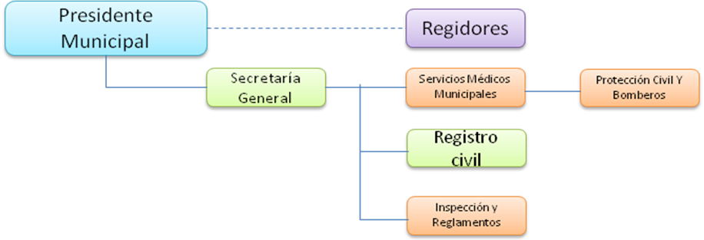

MAPA DEL MUNICIPIO Y CROQUIS DE UBICACIÓN

Mapa del Municipio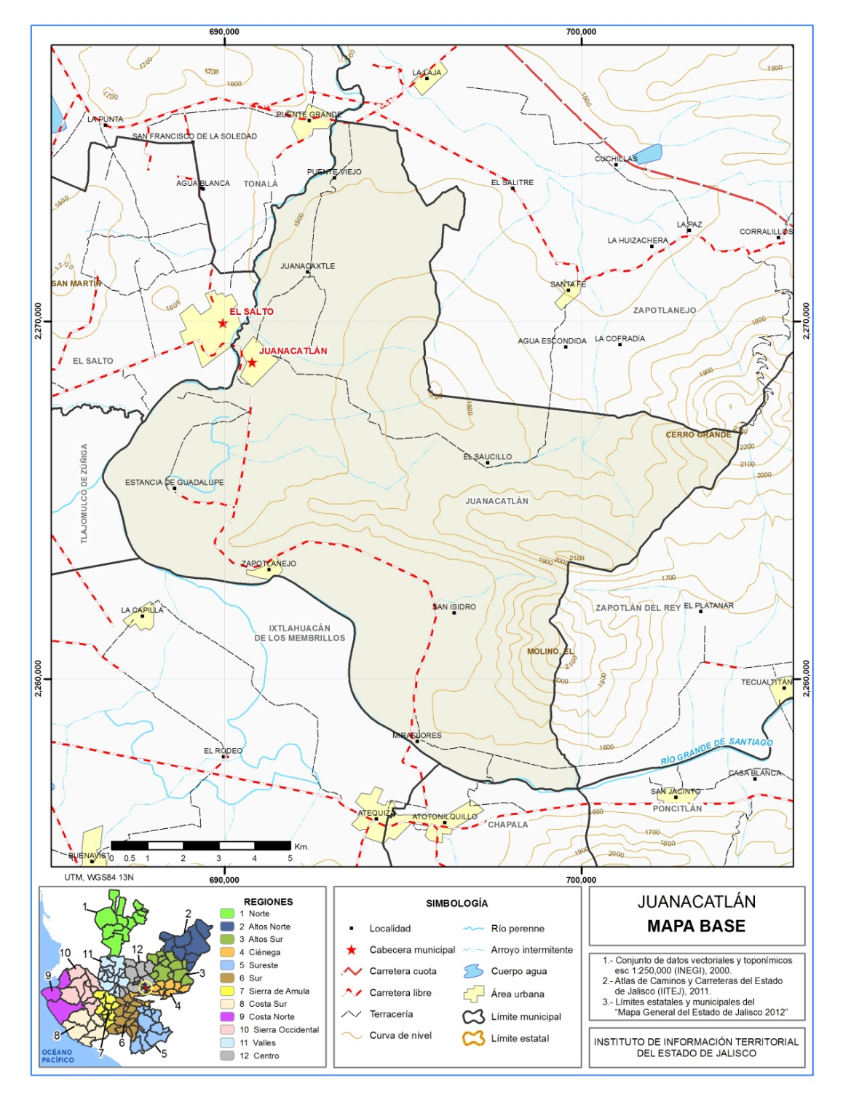
*Fuente: Instituto de Información Territorial del Estado de Jalisco, IITEJ; 2012

Croquis de ubicación
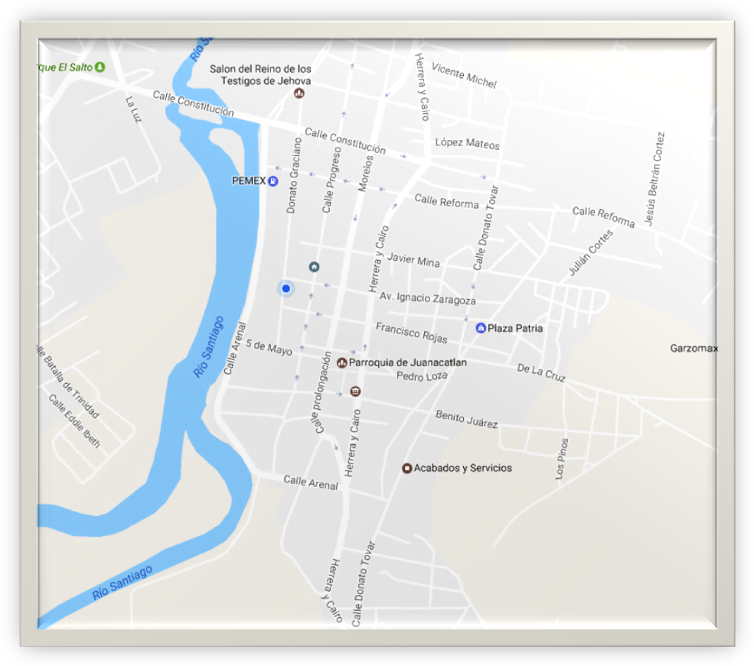
SECRETARIA GENERAL:
Independencia # 1 Juanacatlán, Jalisco
Ubicación: Planta Alta.
Telefono: 01(33) 37322346

MARCO NORMATIVO
FEDERAL
- Constitución Política de los Estados Unidos Mexicanos Título 5, artículo 115.
- Código Civil.
- Código de Comercio.
- Código Familiar.
- Código Mercantil.
- Código Penal.
- Código Civil Federal.
- Ley General de Población.
- Reglamento de la Ley General de Protección Civil.

ESTATAL
- Código de Procedimientos Civiles del Estado de Jalisco.
- Código de Procedimientos Penales para el Estado de Jalisco.
- Constitución Política del Estado de Jalisco Título Tercero, Capítulo Único, artículo 15, Título Séptimo, Capítulo II, Título Octavo, Capítulo I.
- Ley de Gobierno y Administración Pública Municipal.
- Ley de Justicia Alternativa para el Estado de Jalisco (IJA).
- Ley de Protección Civil del Estado de Jalisco.
- Ley de Responsabilidades de los Servidores Públicos del Estado de Jalisco.
- Ley de Servidores Públicos del Estado de Jalisco y sus municipios.
- Ley de Transparencia y Acceso a la Información Pública del Estado de Jalisco y sus Municipios.
- Ley del Gobierno y la Administración Pública Municipal del Estado de Jalisco.
- Ley del Registro Civil del Estado de Jalisco.
- Ley que Regula la Administración de Documentos Públicos e Históricos del Estado de Jalisco.
- Reglamento del Registro Civil del Estado de Jalisco.

Municipal
- Reglamento Orgánico del Gobierno y la Administración Pública del Municipio de Juanacatlán Jalisco.

ATRIBUCIONES

De acuerdo a lo establecido en el artículo 163 del Reglamento Orgánico del Gobierno Municipal de Juanacatlán, el titular de la Secretaría General tendrá siguientes atribuciones:

- Auxiliar al Presidente Municipal en la conducción de la política interior del Municipio.
- Ejecutar los programas que le correspondan en el contexto del Plan Municipal de Desarrollo y de la reglamentación interior de la administración Municipal
- Vigilar que todos los actos del Ayuntamiento se realicen con estricto apego a derecho.
- Fomentar la participación ciudadana en los programas de obras y servicios públicos municipales.
- Administrar y tener bajo su cuidado el archivo del Ayuntamiento y el archivo histórico Municipal.
- Coordinar las acciones de las delegaciones municipales y agentes municipales.
- Expedir certificaciones de la documentación existente en el Ayuntamiento y del Gobierno Municipal.
- Certificar los libros de condominios.
- Expedir constancias de residencia, identificaciones y comprobantes de domicilio a las personas que lo requieran, con la documentación adecuada.
- Coordinar la elaboración de los informes anuales del Presidente Municipal.
- Acordar directamente con el Presidente Municipal los asuntos de su competencia.
- Citar con cuarenta y ocho horas de anticipación y por escrito a las sesiones del Ayuntamiento, previo acuerdo del Presidente Municipal y acudir a ellas con derecho a voz, pero sin voto.
- Formular las actas de sesiones del Ayuntamiento y asentarlas en los libros correspondientes.
- Vigilar el cumplimiento de los acuerdos del Ayuntamiento e informar oportunamente de ello, al Presidente Municipal.
- Auxiliar en las audiencias públicas al Presidente Municipal.
- Coordinar las funciones de los titulares de las dependencias administrativas.
- Refrendar con su firma las iniciativas de ley o decreto, ordenamientos, reglamentos interiores, documentos, correspondencia, acuerdos y comunicaciones del Ayuntamiento y del Presidente Municipal, en su caso.
- Proponer el nombramiento o remoción de los servidores públicos de la Secretaría General.
- Dar cuenta al Presidente Municipal de las responsabilidades administrativas de los servidores públicos del Gobierno Municipal.
- Asistir a los regidores para el correcto desarrollo del proceso de acuerdos y dictámenes edilicios.
- Informar al Ayuntamiento los antecedentes necesarios para acordar el trámite y despacho de los asuntos que se traten.
- Elaborar programas de trabajo administrativo conforme los acuerdos del Ayuntamiento.
- Coordinar las funciones del Registro Civil en el Municipio.
- Conforme al convenio de colaboración, coordinar las funciones de la oficina de enlace con la Secretaría de Relaciones Exteriores.
- Elaboración de Convocatorias y formar parte como Vocal Técnico del Consejo Municipal de Giros Restringidos, sobre Venta y Consumo de Bebidas Alcohólicas, teniendo voz en las reuniones del mismo.
- Elaborar su programa anual de trabajo.
- Las demás que le señale este Reglamento, el Bando de Policía y Buen Gobierno, los reglamentos de la administración Municipal y las demás disposiciones legales relativas.

OBJETIVOS Y FUNCIONES DE LAS UNIDADES ORGÁNICAS

Secretaria General

Objetivo General:

Auxiliar en el funcionamiento interno del H. Ayuntamiento en todos los asuntos de carácter administrativo, así como también colaborar con el Presidente Municipal en el ejercicio de sus funciones, auxiliándolo en todos los aspectos que correspondan a la administración del Municipio.

Funciones:

- Formular y archivar las actas de las sesiones que realice el Ayuntamiento y autorizarlas con su firma.
- Publicar las actas, ordenamientos, acuerdos y demás documentos expedidos por el Ayuntamiento.
- Expedir las copias, constancias, credenciales y demás certificaciones que le requieran los regidores de acuerdo a sus facultades, o las solicitadas por otras instancias.
- Turnar los acuerdos del Ayuntamiento o del Presidente Municipal a las instancias correspondientes y verificar su cumplimiento.
- Impartir y promover la educación cívica en el ámbito de su competencia.
- Informar a los integrantes del Ayuntamiento los avances y resultados de los asuntos turnados a las comisiones edilicias.
- Autorizar el uso temporal de espacios públicos.
- Reducir o condonar las multas impuestas por contravención a la normatividad municipal.
- Calificar las infracciones administrativas que no sean competencia de los Jueces Municipales.
- Suscribir en conjunto con el Presidente Municipal, el Tesorero y el Síndico, los contratos y convenios que obliguen al municipio.
- Elaborar certificados de vecindad y residencia.
- Apoyar a las Comisiones Edilicias y a los regidores en lo particular, con asesoría jurídica y técnica para la elaboración de iniciativas y dictámenes.
- Coordinar con las dependencias competentes, las funciones de protección civil y bomberos; así como las de justicia municipal.
- Emitir opiniones técnicas que puedan incidir en la actualización de las disposiciones reglamentarias relacionadas con las actividades de la Secretaría.
- Las demás previstas en la normatividad aplicable.

DESCRIPCIÓN DE LOS PUESTOS

Para llevar a cabo sus funciones, la Secretaria General cuenta con los siguientes puestos autorizados para el área:
Área | Nombre del Puesto | Número de puestos | Tipo de puesto |  | Jornada en horas
Área | Nombre del Puesto | Número de puestos | Confianza | Base | Jornada en horas
Secretaria General | Secretario General | 1 | X |  | N/A
Totales |  | 1 | 1

Ficha técnica y descripción de los puestos

Datos del puesto:
Nombre del puesto |  |  |  |  | Secretario General
Tipo de plaza |  |  |  |  | Confianza
Corresponde al área de |  |  |  |  | Secretaria General
Misión del puesto:
Auxiliar en el funcionamiento interno del H. Ayuntamiento en todos los asuntos de carácter administrativo, así como también colaborar con el Presidente Municipal en el ejercicio de sus funciones, auxiliándolo en todos los aspectos que correspondan a la administración del Municipio.
Funciones sustantivas:
# | Principales actividades que realiza
1 | Formular y archivar las actas de las sesiones que realice el Ayuntamiento y autorizarlas con su firma.
2 | Publicar las actas, ordenamientos, acuerdos y demás documentos expedidos por el Ayuntamiento.
3 | Expedir las copias, constancias, credenciales y demás certificaciones que le requieran los regidores de acuerdo a sus facultades, o las solicitadas por otras instancias.
4 | Turnar los acuerdos del Ayuntamiento o del Presidente Municipal a las instancias correspondientes y verificar su cumplimiento.
5 | Impartir y promover la educación cívica en el ámbito de su competencia.
6 | Informar a los integrantes del Ayuntamiento los avances y resultados de los asuntos turnados a las comisiones edilicias.
7 | Autorizar el uso temporal de espacios públicos.
8 | Reducir o condonar las multas impuestas por contravención a la normatividad municipal.
9 | Calificar las infracciones administrativas que no sean competencia de los Jueces Municipales.
10 | Suscribir en conjunto con el Presidente Municipal, el Tesorero y el Síndico, los contratos y convenios que obliguen al municipio.
11 | Elaborar certificados de vecindad y residencia.
12 | Apoyar a las Comisiones Edilicias y a los regidores en lo particular, con asesoría jurídica y técnica para la elaboración de iniciativas y dictámenes.
13 | Coordinar con las dependencias competentes, las funciones de protección civil y bomberos; así como las de justicia municipal.
14 | Emitir opiniones técnicas que puedan incidir en la actualización de las disposiciones reglamentarias relacionadas con las actividades de la Secretaría.
15 | Las demás previstas en la normatividad aplicable.
Relación Organizacional
Puesto al que reporta |  |  |  | PRESIDENTE MUNICIPAL | Número de personas a su cargo |  |  | 0
Personal de confianza a su cargo |  |  |  | 0 | Personal sindicalizado a su cargo |  |  | 0
Relaciones internas |  |  |  | Jefe inmediato, Regidores, y Dependencias a su Cargo
Relaciones externas |  |  |  | Organismos públicos y privados, Instituciones, Ciudadanía
Perfil del puesto:
Rango de edad |  |  |  | 25 en adelante | Escolaridad |  | Licenciatura
Especialidad |  | Administración, Derecho
Género |  | Masculino |  |  | Femenino |  | Indistinto | X
Experiencia Previa:
Tiempo |  |  | N/A
¿En qué puestos?
Competencias:
Conocimientos / Aptitudes |  | - Conocimiento de Leyes y Reglamentos de Administración Municipal.  - Redacción e interpretación.  - Computación básica |  |  | Habilidades / Actitudes | - Iniciativa  - Responsabilidad  - Honestidad  - Trabajo en equipo  - Objetividad
Ambiente y Condiciones de Trabajo |  |  |  | 80% Oficina  20% de Campo

SERVICIOS

Catálogo de Servicios
Servicios y Trámites | Página
Certificación de Documentos | 16
Expedición de Constancias | 17
Atención a la ciudadanía. | 18
Uso de Espacios Públicos | 19

Servicios
Nombre del Servicio o Tramite: | CERTIFICACIÓN DE DOCUMENTOS
Oficina responsable: |  | Días y Horario de atención:
Secretaria General |  | Lunes a Viernes de 9:00 a 15:00 horas
Domicilio: |  | Teléfono:
Independencia #1 Juanacatlán Jalisco |  | 33 37 32 2346
Objetivo del servicio: |  | Dirigido a:
Dar autenticidad al documento solicitado. |  | Ciudadano
Requisitos:
- Original y copia de identificación del interesado
- Original y copia de documentos a certificar
- Realizar el pago correspondiente
Procedimiento a seguir por el ciudadano para obtener el servicio solicitado
- Solicitud a la Secretaría General
- Realizar el pago correspondiente ante la Tesorería Municipal
- Recoger documento certificado en la Secretaría General.
Tiempo de respuesta: | Costo: | Forma de Pago:
1 a 2 días | Según lo Establecido en la Ley de Ingresos del Municipio de Juanacatlán para el ejercicio Fiscal Vigente | Efectivo
Documento o comprobante a obtener | Vigencia del Documento: | Área de Pago:
Certificación del documento solicitado | N/A | Tesorería
Políticas:
- Acreditar el interés jurídico con el que comparecen ya sea el titular o gestor.
Leyes, reglamentos y demás normas que le aplican:
- Ley de Ingresos del Municipio de Juanacatlán
- Reglamento Orgánico del Municipio de Juanacatlán

Nombre del Servicio o Tramite: | EXPEDICIÓN DE CONSTANCIAS
Oficina responsable: |  | Días y Horario de atención:
Secretaria General |  | Lunes a Viernes de 9:00 a 15:00 horas
Domicilio: |  | Teléfono:
Independencia #1 Juanacatlán Jalisco |  | 33 37 32 2346
Objetivo del servicio: |  | Dirigido a:
Dar autenticidad al documento solicitado. |  | Ciudadano
Requisitos:
- Original y copia de identificación del interesado
- Documento que acredite la identidad del solicitante, en caso de no contar con INE (Acta de nacimiento, comprobante de domicilio, fotografía, etc.)
- Realizar el pago correspondiente
Procedimiento a seguir por el ciudadano para obtener el servicio solicitado
- Solicitud a la Secretaría General
- Realizar el pago correspondiente ante la Tesorería Municipal
- Recoger documento certificado en la Secretaría General.
Tiempo de respuesta: | Costo: | Forma de Pago:
1 a 2 días | Según lo Establecido en la Ley de Ingresos del Municipio de Juanacatlán para el ejercicio Fiscal Vigente | Efectivo
Documento o comprobante a obtener | Vigencia del Documento: | Área de Pago:
Certificación del documento solicitado | N/A | Tesorería
Políticas:
- Acreditar el interés jurídico con el que comparecen el titular.
Leyes, reglamentos y demás normas que le aplican:
- Ley de Ingresos del Municipio de Juanacatlán
- Reglamento Orgánico del Municipio de Juanacatlán

Nombre del Servicio o Tramite: | ATENCIÓN A LA CIUDADANÍA.
Oficina responsable: |  | Días y Horario de atención:
Secretaria General |  | Lunes a Viernes de 9:00 a 15:00 horas
Domicilio: |  | Teléfono:
Independencia #1 Juanacatlán Jalisco |  | 33 37 32 2346
Objetivo del servicio: |  | Dirigido a:
Dar atención a los asuntos de los ciudadanos que competen a la Secretaría General |  | Ciudadano
Requisitos:
- N/A
Procedimiento a seguir por el ciudadano para obtener el servicio solicitado
- Asistir personalmente a la oficina del Secretario General o solicitar cita.
- Identificarse con la Secretaria Administrativa
Tiempo de respuesta: | Costo: | Forma de Pago:
Dependiendo del asunto a tratar | N/A | N/A
Documento o comprobante a obtener | Vigencia del Documento: | Área de Pago:
N/A | N/A | N/A
Políticas:
- N/A
Leyes, reglamentos y demás normas que le aplican:
- Las previstas en la normatividad aplicable.

Nombre del Servicio o Tramite: | USO DE ESPACIOS PÚBLICOS
Oficina responsable: |  | Días y Horario de atención:
Secretaria General |  | Lunes a Viernes de 9:00 a 15:00 horas
Domicilio: |  | Teléfono:
Independencia #1 Juanacatlán Jalisco |  | 33 37 32 2346
Objetivo del servicio: |  | Dirigido a:
Autorizar a quien solicite el uso de espacios públicos para actividades político-culturales-deportivas no lucrativas. |  | Ciudadano
Requisitos:
- Solicitud por escrito con nombre, firma y teléfono del responsable, indicando fecha, horario y actividad para lo cual se solicita.
Procedimiento a seguir por el ciudadano para obtener el servicio solicitado
- Entregar la solicitud en físico a la Secretaría General
- Entrevista con el Secretario General para revisión de la solicitud e informar sobre la responsabilidad de usar los espacios públicos.
Tiempo de respuesta: | Costo: | Forma de Pago:
2 días | N/A
Documento o comprobante a obtener | Vigencia del Documento: | Área de Pago:
Respuesta por escrito de la Solicitud recibida | Exclusivamente para la fecha y hora solicitado
Políticas:
- La autorización de espacios públicos, es únicamente para la realización de actividades político-culturales-deportivas no lucrativas.
Leyes, reglamentos y demás normas que le aplican:
- Reglamento Orgánico del Municipio de Juanacatlán
- Las previstas en la normatividad aplicable.

PROCESOS

Modelo de Procesos
INSUMOS
PROCESOS INTERNOS
RESULTADOS

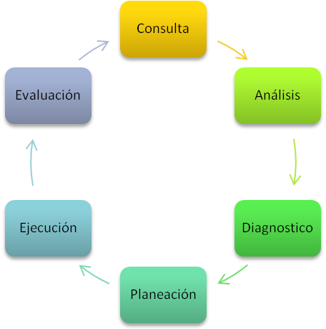
- Servicios públicos eficientes
- Administración eficientes
- Obras Públicas de Calidad
- Legitimidad de la Administración Municipal
- Transparencia

- Necesidades, Requerimientos, Propuestas de los ciudadanos o usuarios internos y/o externos
- Normatividad
- Encuestas
- Plan de Desarrollo Municipal
2015-2018
- Plan de desarrollo Metropolitano

- Reglamento Orgánico de la Administración Pública del Municipio de Juanacatlán Jalisco
- Plan de Desarrollo Municipal 2015-2018
- Ley de Transparencia y Acceso a la Información Pública del Estado de Jalisco y sus Municipios
- Mecanismos de Participación Ciudadana
- Leyes, Reglamentos, Normas y Manuales aplicables

POLÍTICAS DE LOS PROCESOS Y PROCEDIMIENTOS

- El interesado deberá presentarse en la Secretaría General.
- Citar Antecedentes
- Presentar identificación oficial
- Acreditar el interés jurídico con el que comparecen, titular o gestor.
- Realizar el pago correspondiente en Tesorería (cuando corresponda).

INVENTARIO GENERAL DE LOS PROCESOS Y PROCEDIMIENTOS

Proceso | Procedimiento | Página
Certificación de Documentos | Autorización de la certificación | 22
Expedición de Constancias | Autorización de constancias | 23
Atención a la ciudadanía. | Resolución a solicitudes o peticiones de la ciudadanía | 24
Uso de Espacios Públicos | Autorización de espacios públicos | 25

DESCRIPCIONES NARRATIVAS

Nombre del proceso |  | Certificación de Documentos
Nombre del Procedimiento |  | Autorización de la certificación
Objetivo y alcance del Proceso, Procedimiento o Instructivo |  | Dar autenticidad al documento solicitado.
Dependencia, Dirección General o Coordinación |  | Secretaria General
Dirección de Área responsable del Procedimiento |  | Secretaria General
Clave de Responsable de actividad |  | A: Secretario General, B: Auxiliar
No. | Descripción de la Actividad | Clave de Responsable de Actividad |  | Tiempo  (dd/hh/mm) |  |  | Formato o Instructivo utilizado
No. | Descripción de la Actividad | A | B |  |  |  | Formato o Instructivo utilizado
1 | Solicitud personal a la Secretaría General con la documentación correspondiente al tramite | X |  | 5 min
2 | Realizar el pago correspondiente ante la Tesorería Municipal |  | X | 10 min
3 | Recoger documento certificado en la Secretaría General. |  | X | 10 min
Tiempo total del procedimiento |  |  |  | dd | hh | mm
 |  |  |  | 00 | 00 | 25
Políticas del procedimiento o Instructivo |  | - Que los ciudadanos se presenten de forma personal ante la Secretaria.  - Deberá presentar toda la documentación requerida
Resultados Esperados. |  | - Que los ciudadanos que lo soliciten obtengan una copia certificada del documento solicitado.
Indicadores del Proceso. |  | - Los ciudadanos que cumplan con los requisitos, contra total de solicitantes
Indicadores de Éxito. |  | - 95 % de los Ciudadanos obtenga respuesta a sus peticiones.
Documentos de Referencia. |  | - Ley del Gobierno y la Administración Pública Municipal del Estado de Jalisco.  - Reglamento Orgánico del Municipio de Juanacatlán.  - Las previstas en la normatividad aplicable

Nombre del proceso |  | Expedición de Constancias
Nombre del Procedimiento |  | Autorización de constancias
Objetivo y alcance del Proceso, Procedimiento o Instructivo |  | Dar autenticidad al documento solicitado.
Dependencia, Dirección General o Coordinación |  | Secretaria General
Dirección de Área responsable del Procedimiento |  | Secretaria General
Clave de Responsable de actividad |  | A: Secretario General, B: Auxiliar
No. | Descripción de la Actividad | Clave de Responsable de Actividad |  | Tiempo  (dd/hh/mm) |  |  | Formato o Instructivo utilizado
No. | Descripción de la Actividad | A | B |  |  |  | Formato o Instructivo utilizado
1 | Solicitud personal a la Secretaría General con la documentación correspondiente al tramite | X |  | 5 min
2 | Realizar el pago correspondiente ante la Tesorería Municipal |  | X | 10 min
3 | Recoger documento certificado en la Secretaría General. |  | X | 10 min
Tiempo total del procedimiento |  |  |  | dd | hh | mm
 |  |  |  | 00 | 00 | 25
Políticas del procedimiento o Instructivo |  | - Que los ciudadanos se presenten de forma personal ante la Secretaria.  - Deberá presentar toda la documentación requerida
Resultados Esperados. |  | - Que los ciudadanos que lo soliciten obtengan una constancia certificada del documento solicitado.
Indicadores del Proceso. |  | - Los ciudadanos que cumplan con los requisitos, contra total de solicitantes
Indicadores de Éxito. |  | - 95 % de los Ciudadanos obtenga respuesta a sus peticiones.
Documentos de Referencia. |  | - Ley del Gobierno y la Administración Pública Municipal del Estado de Jalisco.  - Reglamento Orgánico del Municipio de Juanacatlán.  - Las previstas en la normatividad aplicable

Nombre del proceso |  | Atención a la ciudadanía.
Nombre del Procedimiento |  | Resolución a solicitudes o peticiones de la ciudadanía
Objetivo y alcance del Proceso, Procedimiento o Instructivo |  | Dar atención a los asuntos de los ciudadanos que competen a la Secretaría General
Dependencia, Dirección General o Coordinación |  | Secretaria General
Dirección de Área responsable del Procedimiento |  | Secretaria General
Clave de Responsable de actividad |  | A: Secretario General, B: Auxiliar
No. | Descripción de la Actividad | Clave de Responsable de Actividad |  | Tiempo  (dd/hh/mm) |  |  | Formato o Instructivo utilizado
No. | Descripción de la Actividad | A | B |  |  |  | Formato o Instructivo utilizado
1 | Asistir personalmente a la oficina del Secretario General o solicitar cita. | X |  | 5 min
2 | Agenda cita con el Secretario General según sea el caso |  | X | 5 min
3 | Atención ciudadana personal | X |  | 30 min
4 | Contesta al solicitante el resultado obtenido de manera personal. | X |  | 1 a 2 días
Tiempo total del procedimiento |  |  |  | dd | hh | mm
 |  |  |  | 1 | 00 | 40
Políticas del procedimiento o Instructivo |  | - Que los ciudadanos se presenten de forma personal ante la Secretaria.  - Deberá presentar toda la documentación requerida
Resultados Esperados. |  | - Que los ciudadanos que lo soliciten obtengan una atención personalizada.
Indicadores del Proceso. |  | - Los ciudadanos que cumplan con los requisitos, contra total de solicitantes
Indicadores de Éxito. |  | - 95 % de los Ciudadanos obtenga respuesta a sus peticiones.
Documentos de Referencia. |  | - Ley del Gobierno y la Administración Pública Municipal del Estado de Jalisco.  - Reglamento Orgánico del Municipio de Juanacatlán.  - Las previstas en la normatividad aplicable

Nombre del proceso |  | Uso de espacios públicos
Nombre del Procedimiento |  | Autorización de espacios públicos
Objetivo y alcance del Proceso, Procedimiento o Instructivo |  | Autorizar a quien solicite el uso de espacios públicos para actividades político-culturales-deportivas no lucrativas.
Dependencia, Dirección General o Coordinación |  | Secretaria General
Dirección de Área responsable del Procedimiento |  | Secretaria General
Clave de Responsable de actividad |  | A: Secretario General, B: Auxiliar
No. | Descripción de la Actividad | Clave de Responsable de Actividad |  | Tiempo  (dd/hh/mm) |  |  | Formato o Instructivo utilizado
No. | Descripción de la Actividad | A | B |  |  |  | Formato o Instructivo utilizado
1 | Entregar la solicitud en físico a la Secretaría General |  | X | 5 min
2 | Entrevista con el Secretario General para revisión de la solicitud e informar sobre la responsabilidad de usar los espacios públicos. | X |  | 10 min
3 | Respuesta por escrito de parte de la Secretaria General a la Solicitud recibida | X |  | 1 a 2 días
Tiempo total del procedimiento |  |  |  | dd | hh | mm
 |  |  |  | 1 | 00 | 15
Políticas del procedimiento o Instructivo |  | - Que los ciudadanos se presenten de forma personal ante la Secretaria.  - Deberá presentar toda la documentación requerida
Resultados Esperados. |  | - Que los ciudadanos que lo soliciten obtengan una respuesta a su solicitud.
Indicadores del Proceso. |  | - Los ciudadanos que cumplan con los requisitos, contra total de solicitantes
Indicadores de Éxito. |  | - 95 % de los Ciudadanos obtenga respuesta a sus peticiones.
Documentos de Referencia. |  | - Ley del Gobierno y la Administración Pública Municipal del Estado de Jalisco.  - Reglamento Orgánico del Municipio de Juanacatlán.  - Las previstas en la normatividad aplicable

FORMATOS DE PROCEDIMIENTOS E INSTRUCTIVOS
No aplica.

GLOSARIO
No aplica.

AUTORIZACIONES
FIRMAS DE AUTORIZACIÓN
J. Refugio Velázquez Vallín | Susana Meléndez Velázquez
Presidente Municipal | Secretario General
Luis Sergio Venegas Suárez | Susana Meléndez Velázquez
Síndico Municipal | Nombre de quien lo Elaboro

